- 自定义查询
- 选择过滤条件之后，点击<<保存>>，就会进入【新建查询】页面
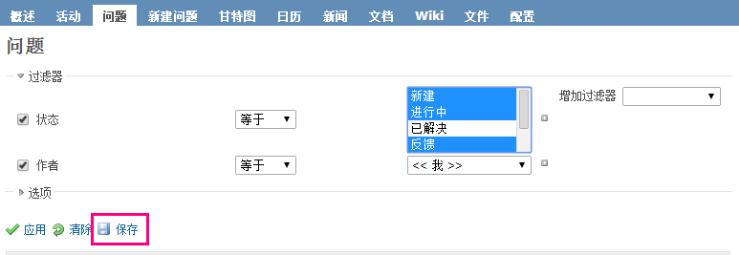

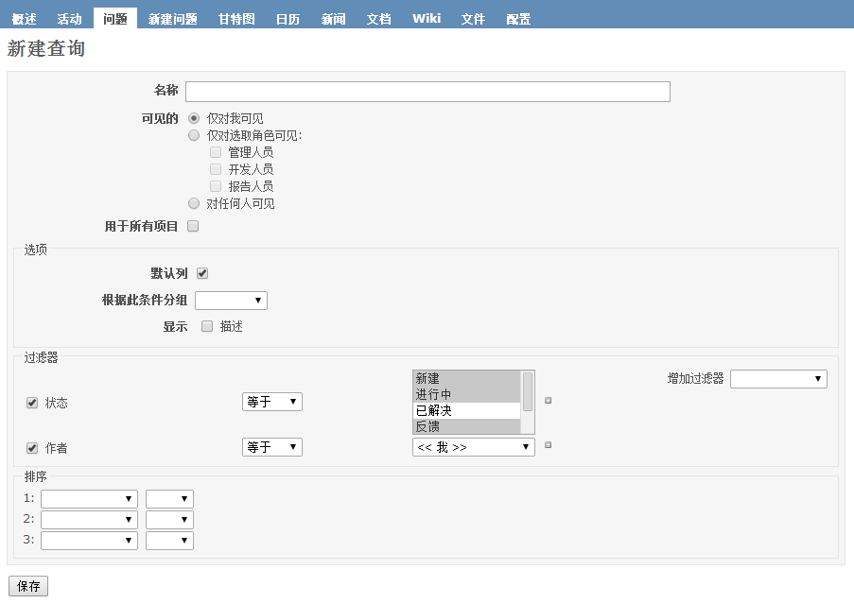
- 标题
此处填写自定义查询的标题，如：
01.我提出的BUG
02.指派给我的BUG
03.我提出的已解决的BUG
04.我提出的已关闭的BUG
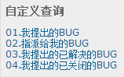
- 可见的
此处设置自定义查询的可见性
- 仅对我可见
即只有我可以看见
- 对任何人可见
即对所有人可见（这个很便利，一人设置后，所有人都可用）
- 仅对选取角色可见
对选定的角色可见
- 用于所有项目
如果勾选后，自定义查询适用于所有项目；
如果不勾选，仅适用于当前项目；
- 根据此条件分组
根据此处选择的条件，可以将BUG分组显示
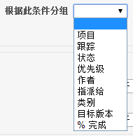
- 排序
根据此处的选择，可以将BUG排序

